三、3月18日上午（9:00—12:30）：JS的DOM操作；JS的event对象；JS的cookie对象：

1、首先通过JS实现简单的级联下拉列表框（数据以js数组形式提供）；

2、DOM简介：

1）概念：Document Object Model，文档对象模型；定义了操作文档对象的接口；在模型中，文档被看作是结构化数据；对于一个HTML文档来说就像是一棵树的结构，树的每个节点对应一个HTML标记，都是一个对象；

2）当一个网页被加载到浏览器中时，浏览器会创建对应的DOM，用于表示当前页面；我们可以通过JS来访问和操作这个模型，进行查找节点、添加节点、删除节点等，实现页面动态刷新的效果；

3）以一个HTML页面为例，介绍DOM树结构（父节点、子节点、兄弟节点）；

4）DOM文档就是由节点构成的集合，有以下三种类型；

a、元素节点：

b、属性节点：

c、文本节点：

5）补充：后面笔记中出现的标签名指标签名字符串（如：”div”），节点指节点对象（var node=document.getElementById(“my_div”);）；

6）基本的DOM方法：

a、document.getElementById(id)：

b、document.getElemenetsByTagName(标签名)：

c、node.getAttribute(属性名)/node.setAttribute(属性名,新值)：

7）重要的DOM属性：

a、node.childNodes：注意比对一下IE和Chrome的效果；遍历不要使用foreach循环；

b、node.nodeName：

c、node.nodeType：

d、node.nodeValue：

e、node.firstChild/ node.lastChild：

f、node.parentNode：

g、node.nextSibling：

h、node.attributes属性（不常用）：

8）练习：创建一个页面，页面中源代码参考如下图；实现对“id=’my_div’”的遍历；

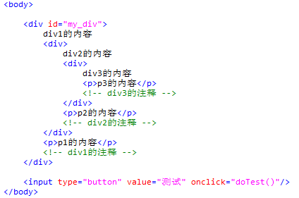

3、改变网页结构的DOM方法：

1）方法介绍：

a、document.createElement(标签名)：

b、node.appendChild(新子节点)：

c、document.createTextNode(文本字符串)：

d、node.insertBefore(新子节点，目标子节点)：

e、node.replaceChild(新子节点, 原子节点)：

f、node.removeChild(已有子节点)：

2）练习：创建一个页面，提供一个默认的div（内容为“我是默认的div内容”，设置背景色为#cccccc）；提供两个按钮实现下面功能：

a、功能1 ：向该div内部内容的前面、div内部内容的后面、div外面的前面、div外面的后面分别各增加一个<p>标记和一个<img>标记，标记内容自己定义（即一共4对p和img标记）；

b、功能2：删除最后增加的一对节点；

4、其它DOM方法及属性：

1）node.hasChildNodes()：

2）node.cloneNode(true/false)：

3）node.remove()：

5、表格的操作：

1）直接使用document.creatElement(标签名)的方式，在IE不好用，chrome好用；

2）建议通过DOM中表格对象的操作来创建表格内容；

a、创建表格：

b、创建表格的行：

c、创建表格的单元格：

d、删除表格的行：

e、删除表格的单元格：

3）可以通过 table.rows[i].cells[j]的方式来引用单元格；

4）练习：创建一个页面，提供2个按钮，分别有如下功能：

a、按钮1：创建一个10*10的表格，设置隔行变色；

b、按钮2：在（5,5）位置的表格中增加一个复选框；

6、JS的event对象：

1）说明：event 对象代表事件的状态，比如事件在其中发生的元素、键盘按键的状态、鼠标的位置、鼠标按钮的状态。事件通常与函数结合使用，函数不会在事件发生前被执行！

2）event中关于鼠标/键盘的属性（当事件触发时）：

a、altKey、ctrlKey、shiftKey：分别返回“Alt”、“Ctrl”、“Shift ”是否被按下；

b、clientX、clientY：分别返回鼠标指针的水平、垂直坐标（参照当前窗口）；

c、screenX、screenY：分别返回鼠标指针的水平、垂直坐标（参照整个屏幕）；

d、x、y：分别返回事件发生位置的x坐标和y坐标；

3）标准event属性：

a、target：在哪个表单对象上产生的事件（IE不支持）；

b、timeStamp：从页面加载完成到事件发生经过的毫秒数；

c、type：事件的类型；

4）事件冒泡：

a、演示click的冒泡：

b、阻止冒泡：event.stopPropagation()、event.preventDefault()；

7、JS的cookie对象：

1）说明：cookie是存储于访问者的计算机中的变量。每当同一台计算机通过浏览器请求某个页面时，就会发送这个 cookie。可以使用 JS 来创建和取回 cookie 的值。

2）使用：

a、设置cookie：

b、获取cookie：

c、删除cookie：

3）练习：判断如果是第一次访问页面，则prompt输入用户名；否则alert欢迎xxx再次登录（注意：chrome中不能直接访问cookie，需要发布到Tomcat中）；

8、课后作业：参考如下页面，使用JS的DOM操作实现评论功能。在“评论编写区”的文本框中输入信息后点击“发表评论”按钮，可以把信息显示在“评论显示区”，并自动加上评论时间；“评论显示区”中评论按照时间正序显示；

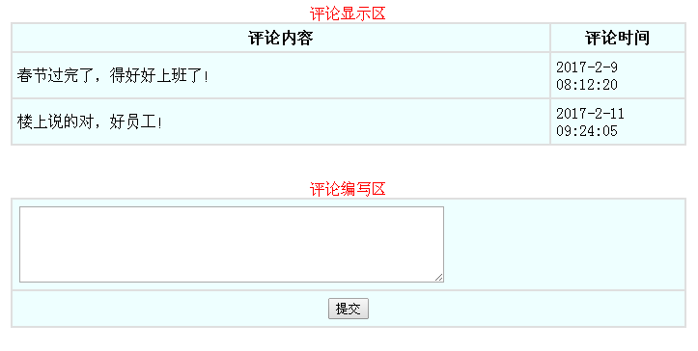

9、课后作业：参考下图（图中的表格是点击“创建表格”按钮创建的），页面中有5个按钮，分别有如下功能：

1）“创建表格”按钮：创建一个5*4的表格；

2）“插入行”按钮：弹出窗口（prompt）让用户输入索引，然后在该索引位置插入一行；

3）“插入列”按钮：弹出窗口（prompt）让用户输入索引，然后在该索引位置插入一列；

4）“删除行”按钮：弹出窗口（prompt）让用户输入索引，然后删除该索引对应的行；

5）“删除列”按钮：弹出窗口（prompt）让用户输入索引，然后删除该索引对应的列；

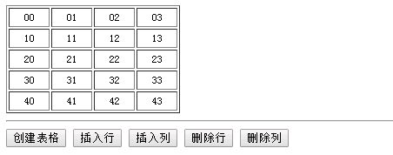

10、课后作业：参考如下页面，使用JS操作cookie，分别实现三个按钮的功能，cookie的名字参考提供的uname、pass、age三项；

1）创建cookie：根据名字、值、有效天数来创建cookie；

2）获取cookie：根据名字获取cookie的值，填写到“cookie_value”后面的文本框中；

3）删除cookie：根据名字删除对应的cookie；

